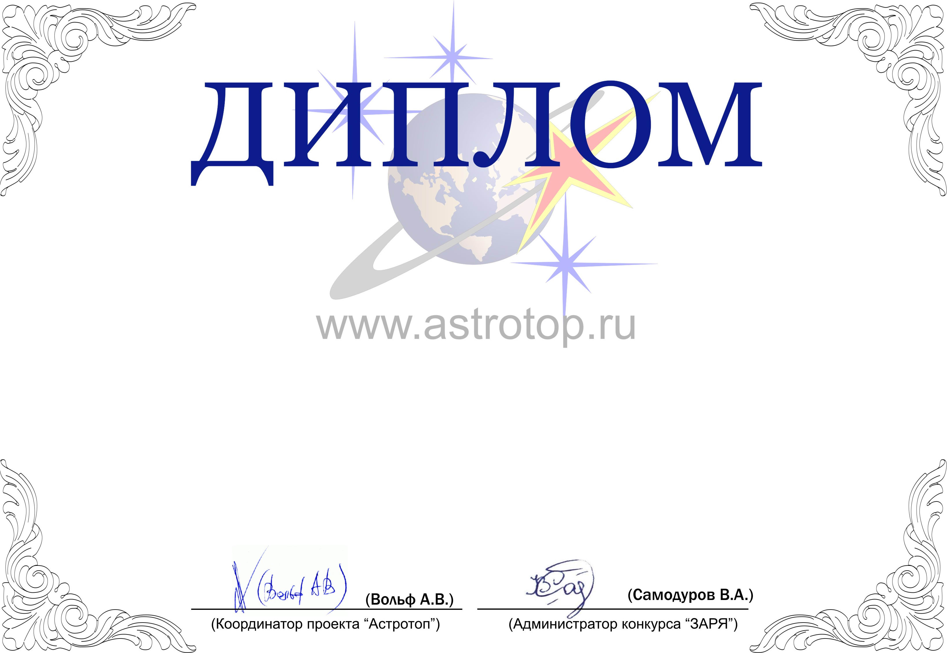

1011-AV-2011102269-1070263

I степени

ЗАРЯ-2010

Настоящим свидетельствует о том, что сайт
AstronomyKids179 – http://akids.org.ru/
занял 1-е место в номинации
«Лучший детский сайт по астрономии/космонавтике»
конкурса «Звёзды АстроРунета и Я – 2010»

